OMPI  WIPO | 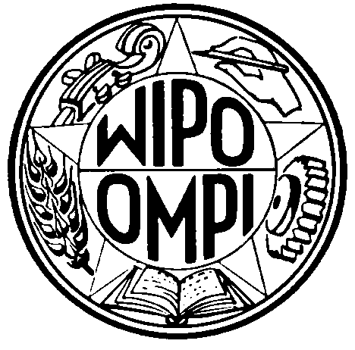 | F - E  PT/DC/INF/3 Rev.  ORIGINAL : français/English  DATE : 15 mai 2000/May 15, 2000
ORGANISATION MONDIALE DE LA PROPRIÉTÉ INTELLECTUELLE
WORLD INTELLECTUAL PROPERTY ORGANIZATION
GENÈVE / GENEVA

conférence diplomatique pour
l’adoption du traité sur le droit des brevets

Genève, 11 mai – 2 juin 2000

diplomatic conference for the
adoption of the patent law treaty

Geneva, May 11 to June 2, 2000
BUREAUX, COMMISSIONS ET COMITÉS/
OFFICERS AND COMMITTEES
CONFÉRENCE/CONFERENCE

Président/President
Nacer Benjelloun-Touimi | (Maroc/Morocco)

Vice-présidents/Vice-Presidents
Ma Lianyuan | (Chine/China)
Nikola Kopčić | (Croatie/Croatia)
Iwan Wiranata-Atmadja | (Indonésie/Indonesia)
Sabah Zangeneh | (Iran (République islamique d’)/Iran (Islamic Republic of))
Shigeki Sumi | (Japon/Japan)
Tolesh E. Kaudyrov | (Kazakhstan)
Zigrīds Aumeisters | (Lettonie/Latvia)
Eun-Woo Lee | (République de Corée/  Republic of Korea)
Jang Chun Sik | (République populaire démocratique de Corée/ Democratic People’s Republic of Korea)
Eugen M. Stashkov | (République de Moldova/  Republic of Moldova)

Secrétaire/Secretary
Shozo Uemura | (OMPI/WIPO)

COMMISSION DE VÉRIFICATION DES POUVOIRS/CREDENTIALS COMMITTEE

Membres/Members

France | Portugal
Madagascar | Royaume-Uni/United Kingdom
Ouganda/Uganda | Slovaquie/Slovakia
Pérou/Peru

Bureau/Officers

Président/President
Joyce C. Banya (Ms.) | (Ouganda/Uganda)

Vice-présidents/Vice-Presidents
Michèle Weil-Guthmann (Mme) | (France)
Betty Berendson (Sra.) | (Pérou/Peru)

Secrétaire/Secretary
Edward Kwakwa | (OMPI/WIPO)

COMMISSION PRINCIPALE I/MAIN COMMITTEE I

Président/President
Alan Troicuk | (Canada)

Vice-présidents/Vice-Presidents
Koakou Ata Kato | (Togo)
Hans Georg Bartels | (Allemagne/Germany)

Secrétaire/Secretary
Albert Tramposch | (OMPI/WIPO)

COMMISSION PRINCIPALE II/MAIN COMMITTEE II

Président/President
Arturo Hernández Basave | (Mexique/Mexico)

Vice-présidents/Vice-Presidents
Lucas Ondieki Sese | (Kenya)
Fouroumo Kourouma | (Guinée/Guinea)

Secrétaire/Secretary
Francis Gurry | (OMPI/WIPO)

COMITÉ DE RÉDACTION/DRAFTING COMMITTEE

Membres/Members

Amor Bouhnik | (Algérie/Algeria)
David Russell Herald | (Australie/Australia)
Wen Xikai (Ms.) | (Chine/China)
Amparo Oviedo Arbelaez (Sra.) | (Colombie/Colombia)
Rolando Miguel Hernández Vigaud | (Cuba)
Jesús Congregado Loscertales | (Espagne/Spain)
Stephen G. Kunin | (États-Unis d’Amérique/  United States of America)
Alexandr Bavykin | (Fédération de Russie/  Russian Federation)
Jean-Luc Gal | (France)
Satoshi Moriyasu | (Japon/Japan)
Roger Walker | (Royaume-Uni/  United Kingdom)

Ex officio

Le président de la Commission principale I/The President of Main Committee I

Le président de la Commission principale II/The President of Main Committee II

Bureau/Officers

Président/President
David Russell Herald | (Australie/Australia)

Vice-présidents/Vice-Presidents
Rolando Miguel Hernández Vigaud | (Cuba)
Alexandr Bavykin | (Fédération de Russie/  Russian Federation)

Secrétaire/Secretary
Philippe Baechtold | (OMPI/WIPO)

COMITÉ DIRECTEUR/STEERING COMMITTEE

Ex officio

Le président de la conférence/The President of the Conference

Les vice-présidents de la conférence/The Vice-Presidents of the Conference

Le président de la Commission de vérification des pouvoirs/The President of the Credentials Committee

Le président de la Commission principale I/The President of Main Committee I

Le président de la Commission principale II/The President of Main Committee II

Le président du Comité de rédaction/The President of the Drafting Committee

Secrétaire/Secretary
Shozo Uemura | (OMPI/WIPO)

[Fin du document/End of document]

